EXMO. SR. PRESIDENTE DA CÂMARA MUNICIPAL DE SUMARÉ

O vereador abaixo subscrito, no uso de suas prerrogativas regimentais, solicita que a presente indicação seja encaminhada ao Exmo. Sr. Prefeito para que o departamento competente viabilize as TROCAS DE LÂMPADAS queimadas na Rua José Augusto de Oliveira, Jardim Nova Esperança I - Sumaré/SP, CEP: 13.181-262.
Sabe-se que parte da população tende a transitar nas ruas no período noturno, por essa razão se faz necessária a troca de lâmpada a fim de proporcionar mais segurança à população, uma vez que a iluminação além de contribuir no bem-estar do cidadão é necessária à condição de vida.
Neste sentido, esperamos empenho e atenção especial do Executivo para com esta indicação, pois se trata de um pleito da população cujo atendimento é de suma importância.

Sumaré, 30 de julho 2020.
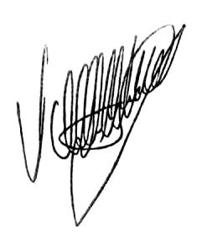
Valdir de Oliveira
Republicanos

